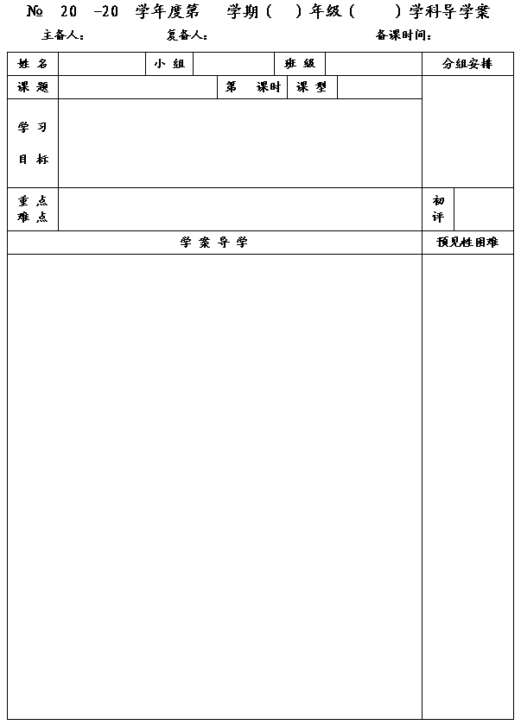
1
14
15
二
八
数学
李小婷
杨道亮
2015.5.4
12.1二次根式
1
新 授
1．了解二次根式的概念，初步理解二次根式有意义的条件．
2．通过具体问题探求并掌握二次根式的性质1，并能运用这个性质进行一些简单的计算．
3．通过观察一些特殊的情形，获得一般结论，感受归纳的思想方法．
重点：了解二次根式的概念，掌握二次根式的性质1．
难点：经历探求二次根式性质的过程，感受归纳的思想方法．

预习内容
1．（1）4的平方根是 ，4的算术平方根是 ．
（2）什么叫数的平方根？一个正数有 个平方根，0有 个平方根，负数 平方根．非负数a的平方根表示为 ．
（3）什么叫数的算术平方根？ 非负数a的算术平方根表示为 ．
2．（1）①如右图，在Rt△ABC中，∠B＝90°，AB＝50m，BC＝a m，则AC＝ m．
②圆的面积为S，则圆的半径是 ．
③正方形的面积为b＋3，则边长为 ．
（2）对上面①～③题的结果，你能发现它们有什么共同的特征吗？

像上述结果这样，形如（a≥0）的式子叫做二次根式，a叫做被开方数．

（3）思考：①根号内的被开方数a为什么一定要 “≥0” ？ ．
②当a≥0时，可能为负数吗？为什么？ ．
（4）二次根式性质1的探索：
填空：()²＝ ； ()²＝ ；()²＝ ；……
观察上述等式的两边，你能得到什么结论？
．
3．你能用你刚才发现的结论计算下面这些式子吗？
（1） ()² ； （2）() )²； （3）()²．（a＋b≥0）

A
B
C

1

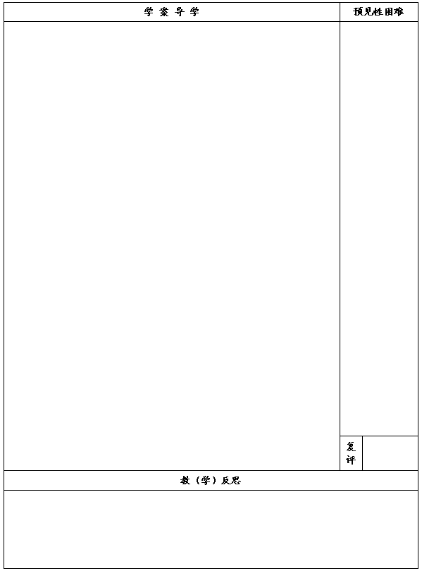

数学概念（或模型）

例题讲解
例1 下列哪些式子是二次根式？
（1） ； （2） 6 ； （3） ； （4） （m≤0）；
（5） ； （6） ； （7） ； （8） （x、y异号）．

例2 x满足什么条件时，下列式子在实数范围内有意义？
（1） ； （2） ； （3） ；

（4） ) ； （5） ； （6） ．

总结反思
1．说说你的收获；2．你还有什么问题？

反馈练习
1． x是怎样的实数时，下列式子在实数范围内有意义？
（1） ； （2）) ； （3）； （4）＋．

2． 计算：
（1） () )²； （2） ()²； （3）(,3) )²； （4）(－2)²．

3．若＋|y－1|＝0，那么x＝ ，y＝ ．

